Tallinna TööstusHaridusKeskus  
Noorem tarkvaraarendja eriala

**TÖÖ KIRJELDUS**Projektitöö

**Õpilane:** Denis Saiko  
**Rühm:** TARpv21  
**Juhendaja:** IT kutseõpetaja Marina Oleinik

Tallinn 2023

Veebipoodi projekti loomine.

Projekti loomine ja alustamine. Esiteks oli tehtud esimene punkt, lisatud 3 FrameWork’i

Microsoft.EntityFrameWork, Microsoft.EntityFrameWork.Tools,

Microsoft.EntityFrameWork.SQL.

Määras mudeli mis tuleb andmebaasise.

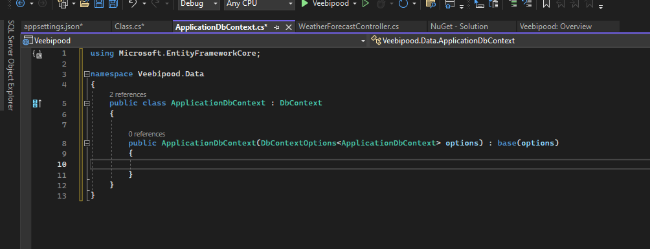

Lisame andmebaasi aadressi appsettings.json faili. Tegemist on Visual Studio 2022 sisse ehitatud andmebaasiga, mis kasutab Microsoft SQL andmebaasi tagataustal.

Tegemist on äsjaleitud andmebaasi sidumisega ning ApplicationDbContext sidumisega.

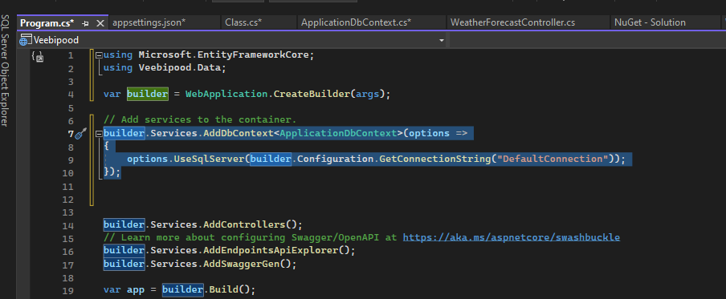

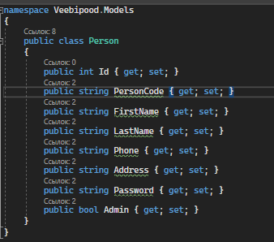Lisasin klassi “Person”, kust kirjutasin koodi.  
  
  
  
  
  
  
  
  
  
  
  
  
  
  
  
  
  
  
  
  
  
  
  
Parast lisamiseks Person klassi kirjutasin konsoolis jargmised komandid: add-migration addedPerson ja siis parast update-database.  
Edasi mina aluastasin controller’i loomine klassipohine “Person”,seal oli tehtud lisamine, kustutamine ja uuendamine andmed.

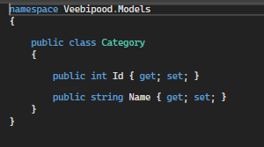Parast lisamiseks Person klassi ja Controller’i kirjutasin konsoolis jargmised komandid: add-migration addedPerson ja siis parast update-database.  
Edasi mina aluastasin jargmiste klassi loomine “Category”, ta on peaegu samasugune nagu “Person” aga vahemalt andmed seal on.

Ja siis lisasin selle mudeli ka andmebaasi juurde nagu eelmine klass.

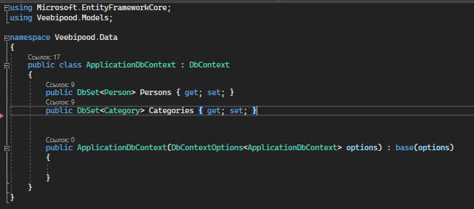Kirjutasin konsoolis samasugused komandid:  
add-migration addedCategory  
update-database

Edasi oli tehtud Controller nagu eelmine seal on ka voimalus lisada, muutuda ja uuendada andmed.